新聞資料NEWS LETTER
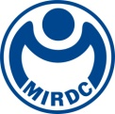
整合離岸風場運維供應鏈 產業共思合作策略

為協助我國離岸風場運維產業技術發展，促進本土運維業者、風場開發商、風力機系統商協作，在經濟部能源局指導下，金屬工業研究發展中心昨(24)日於台北集思交通部國際會議中心舉辦「離岸風場運維專家座談會」，邀請我國離岸風電各界專家共同與會，探討如何建構台灣離岸風場創新技術與運維供應鏈合作體系，以及補足我國離岸風場運維服務項目供需缺口之策略，整合產、學、研能量強化運維供應鏈的完整性，逐步落實建構在地離岸風場運維能量目標。
本座談會共邀請9家國內外業者參與，包含沃旭能源、海龍離岸風電、西門子歌美颯、Peak Wind、上緯新能源、星能公司、玉豐海洋科儀、資勝科技、亞達科技。會議首先由沃旭能源運維專案經理Christopher Rowland，針對歐洲離岸風場運維供應鏈建構實務經驗分享，說明風場開發商與運維承包業者之合作體系建構經驗與供應商評估項目，作為會議討論參考基礎。產業代表再針對在地運維產業合作與溝通之作法建議，聚焦運維產業在地合作機制，提升我國產業技術能力與實績，帶動高薪就業機會。
金屬中心副處長陳維德表示，金屬中心致力推動離岸風電運維產業發展，除推動產業合作外，另投入無人機巡檢、水下海床探測、結構件防腐蝕檢修、海纜維護和智慧眼鏡等技術，協助產業建立在地運維能量。今年起，台電一期風場、海能風場、允能風場預計投入商轉，相關運維工作將陸續啟動，產業商機將逐年增加；建立運維供應鏈合作機制與開發創新技術，將可建立未來長期在地服務基礎，厚實我國離岸風電運維產業實力。

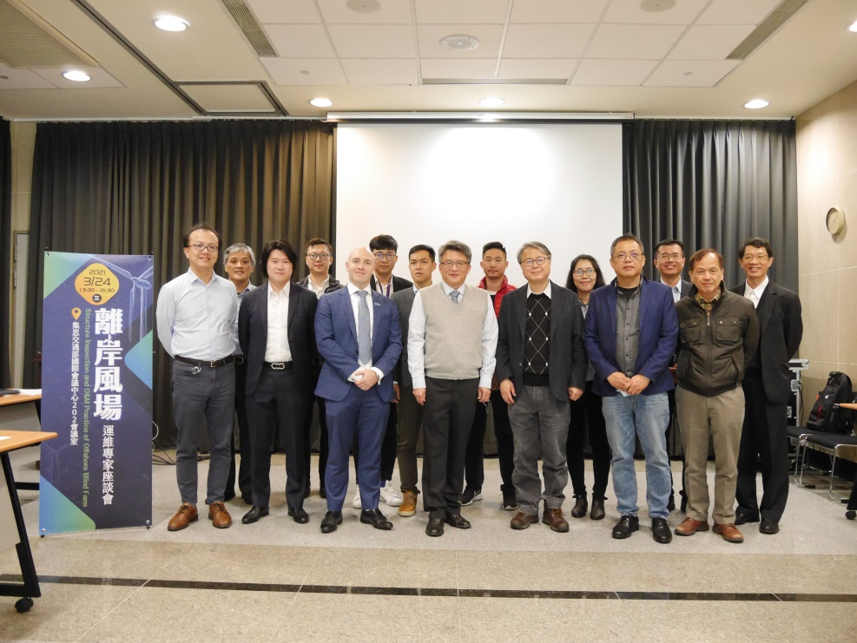
圖一、第一排從左到右為沃旭能源李立偉資深地方事務經理、Peak Wind黃敏良經理、沃旭能源Christopher Rowland專案經理、金屬中心陳維德副處長、國立臺灣科技大學電機系陳在相教授、資勝科技洪焜生董事長、星能公司林能石顧問。

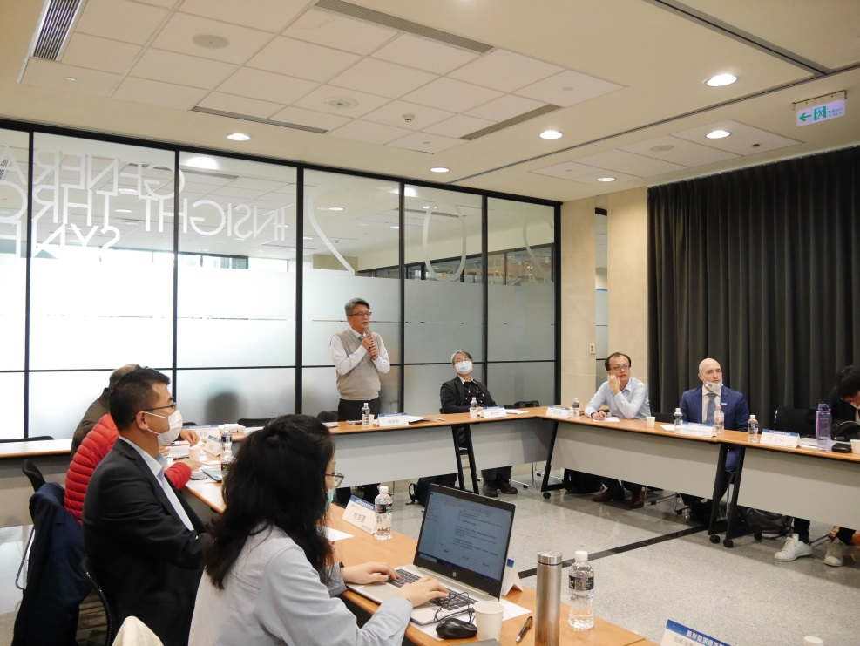
圖二、金屬中心陳維德副處長致詞歡迎國內外運維專家

